Техническое задание
№ | Требования Заказчика |  | Предложение Поставщика
 | Наименование и технические спецификации/ фото | Кол-во | Предлагаемая техническая спецификация и фото | Количество | Цена за ед. | Общая стоимость
1. | Техническая характеристика  Примерные размеры мешка:  -ширина 20,5 см.  -длина 29,5 см.  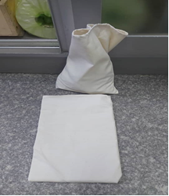 | 2000 шт.
При оценке заявок необходимо предоставить образец для проверки на соответствие требованиям Техзадания

Адрес поставки: г. Бишкек, бул. М. Гвардии 38 «а»

Подпись и печать

